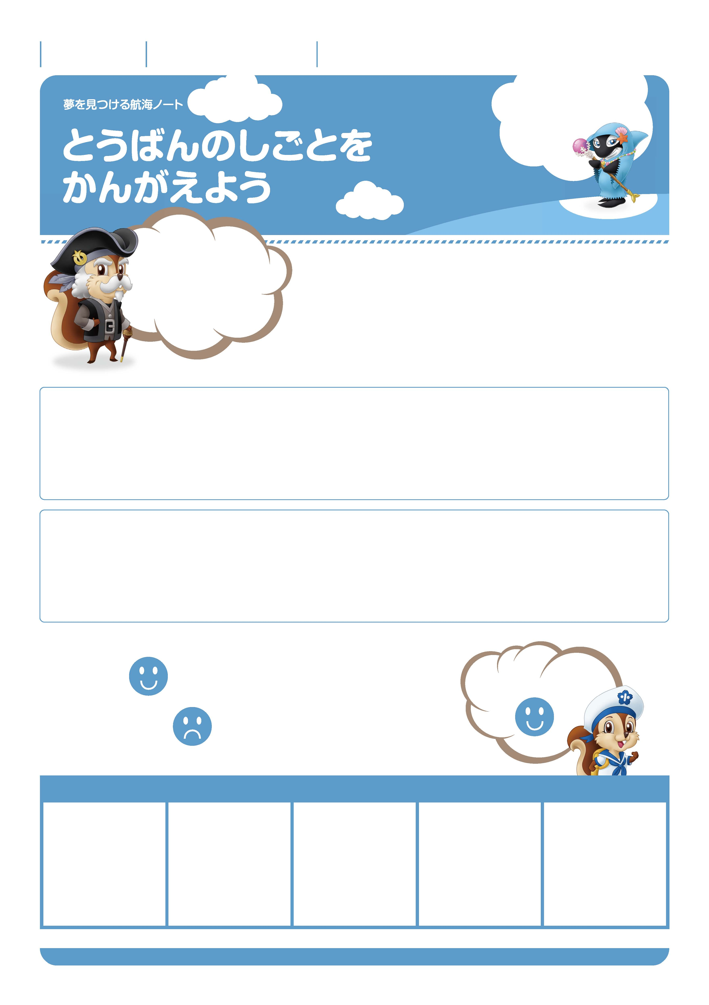

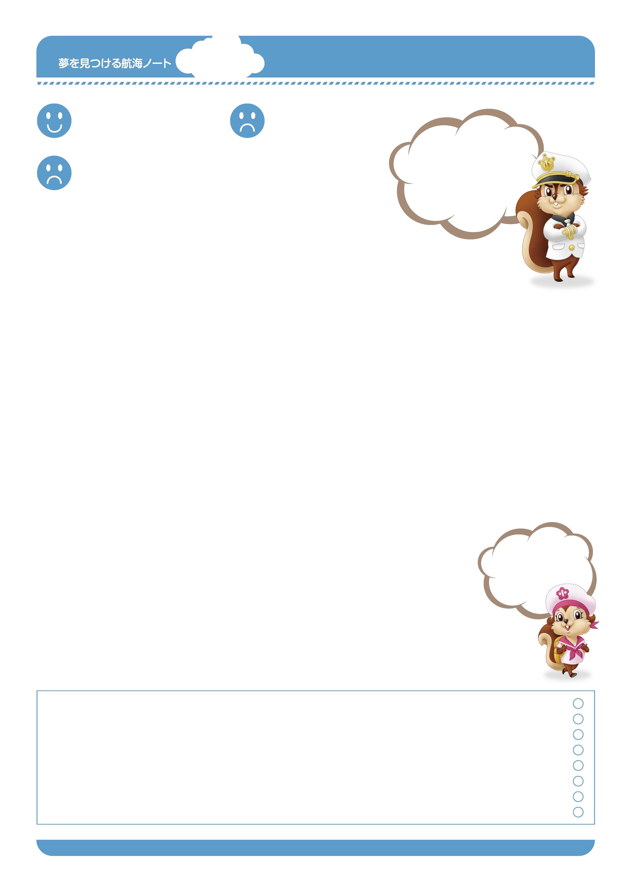
がつ にち
なまえ

1
みんなと
きょうりょくし、
すすんではたらこう。
クラスには
どんなしごとがあるかな。
それはなにをするのかな。
そのしごとが
もしなかったら、
どうなるかな。

No.13-01
---------------------------------------------------------------------------------------------------------------------------------------------------------------------------------------------------------------------------------------------
-
わたしのしごとは
です。
---------------------------------------------------------------------------------------------------------------------------------------------------------------------------------------------------------------------------------------------
-
これから
をがんばります。
がんばれたら をかきましょう。
がんばれなかったら をかきましょう。
もくひょうは、みんな
げつようび
かようび
すいようび
もくようび
きんようび
ねん くみ ばん

せんせいから
-----------------------------------------------------------------------------------------------------------------------
おうちのひとから
-----------------------------------------------------------------------------------------------------------------------
-----------------------------------------------------------------------------------------------------------------------
-----------------------------------------------------------------------------------------------------------------------
-----------------------------------------------------------------------------------------------------------------------
-----------------------------------------------------------------------------------------------------------------------
はいくつありましたか。
はいくつありましたか。
はどうしてあったのですか。
こうすれば
みんながたすかる。
もっとたのしくなる。
そんなほうほうを
かんがえてごらん。
「くふうしたいこと」って、
どんなことかな。
No.13-02
---------------------------------------------------------------------------------------------------------------------------------------------------------------------------------------------------------------------------------------------
-
---------------------------------------------------------------------------------------------------------------------------------------------------------------------------------------------------------------------------------------------
-
---------------------------------------------------------------------------------------------------------------------------------------------------------------------------------------------------------------------------------------------
-
---------------------------------------------------------------------------------------------------------------------------------------------------------------------------------------------------------------------------------------------
-
---------------------------------------------------------------------------------------------------------------------------------------------------------------------------------------------------------------------------------------------
-
---------------------------------------------------------------------------------------------------------------------------------------------------------------------------------------------------------------------------------------------
-
---------------------------------------------------------------------------------------------------------------------------------------------------------------------------------------------------------------------------------------------
-
これから、とうばんのしごとでがんばりたいこと、
くふうしたいことをかきましょう。
---------------------------------------------------------------------------------------------------------------------------------------------------------------------------------------------------------------------------------------------
-
---------------------------------------------------------------------------------------------------------------------------------------------------------------------------------------------------------------------------------------------
-
---------------------------------------------------------------------------------------------------------------------------------------------------------------------------------------------------------------------------------------------
-
---------------------------------------------------------------------------------------------------------------------------------------------------------------------------------------------------------------------------------------------
-
---------------------------------------------------------------------------------------------------------------------------------------------------------------------------------------------------------------------------------------------
-
---------------------------------------------------------------------------------------------------------------------------------------------------------------------------------------------------------------------------------------------
-
---------------------------------------------------------------------------------------------------------------------------------------------------------------------------------------------------------------------------------------------
-

ゆめ
み
こうかい
ゆめ
み
こうかい

